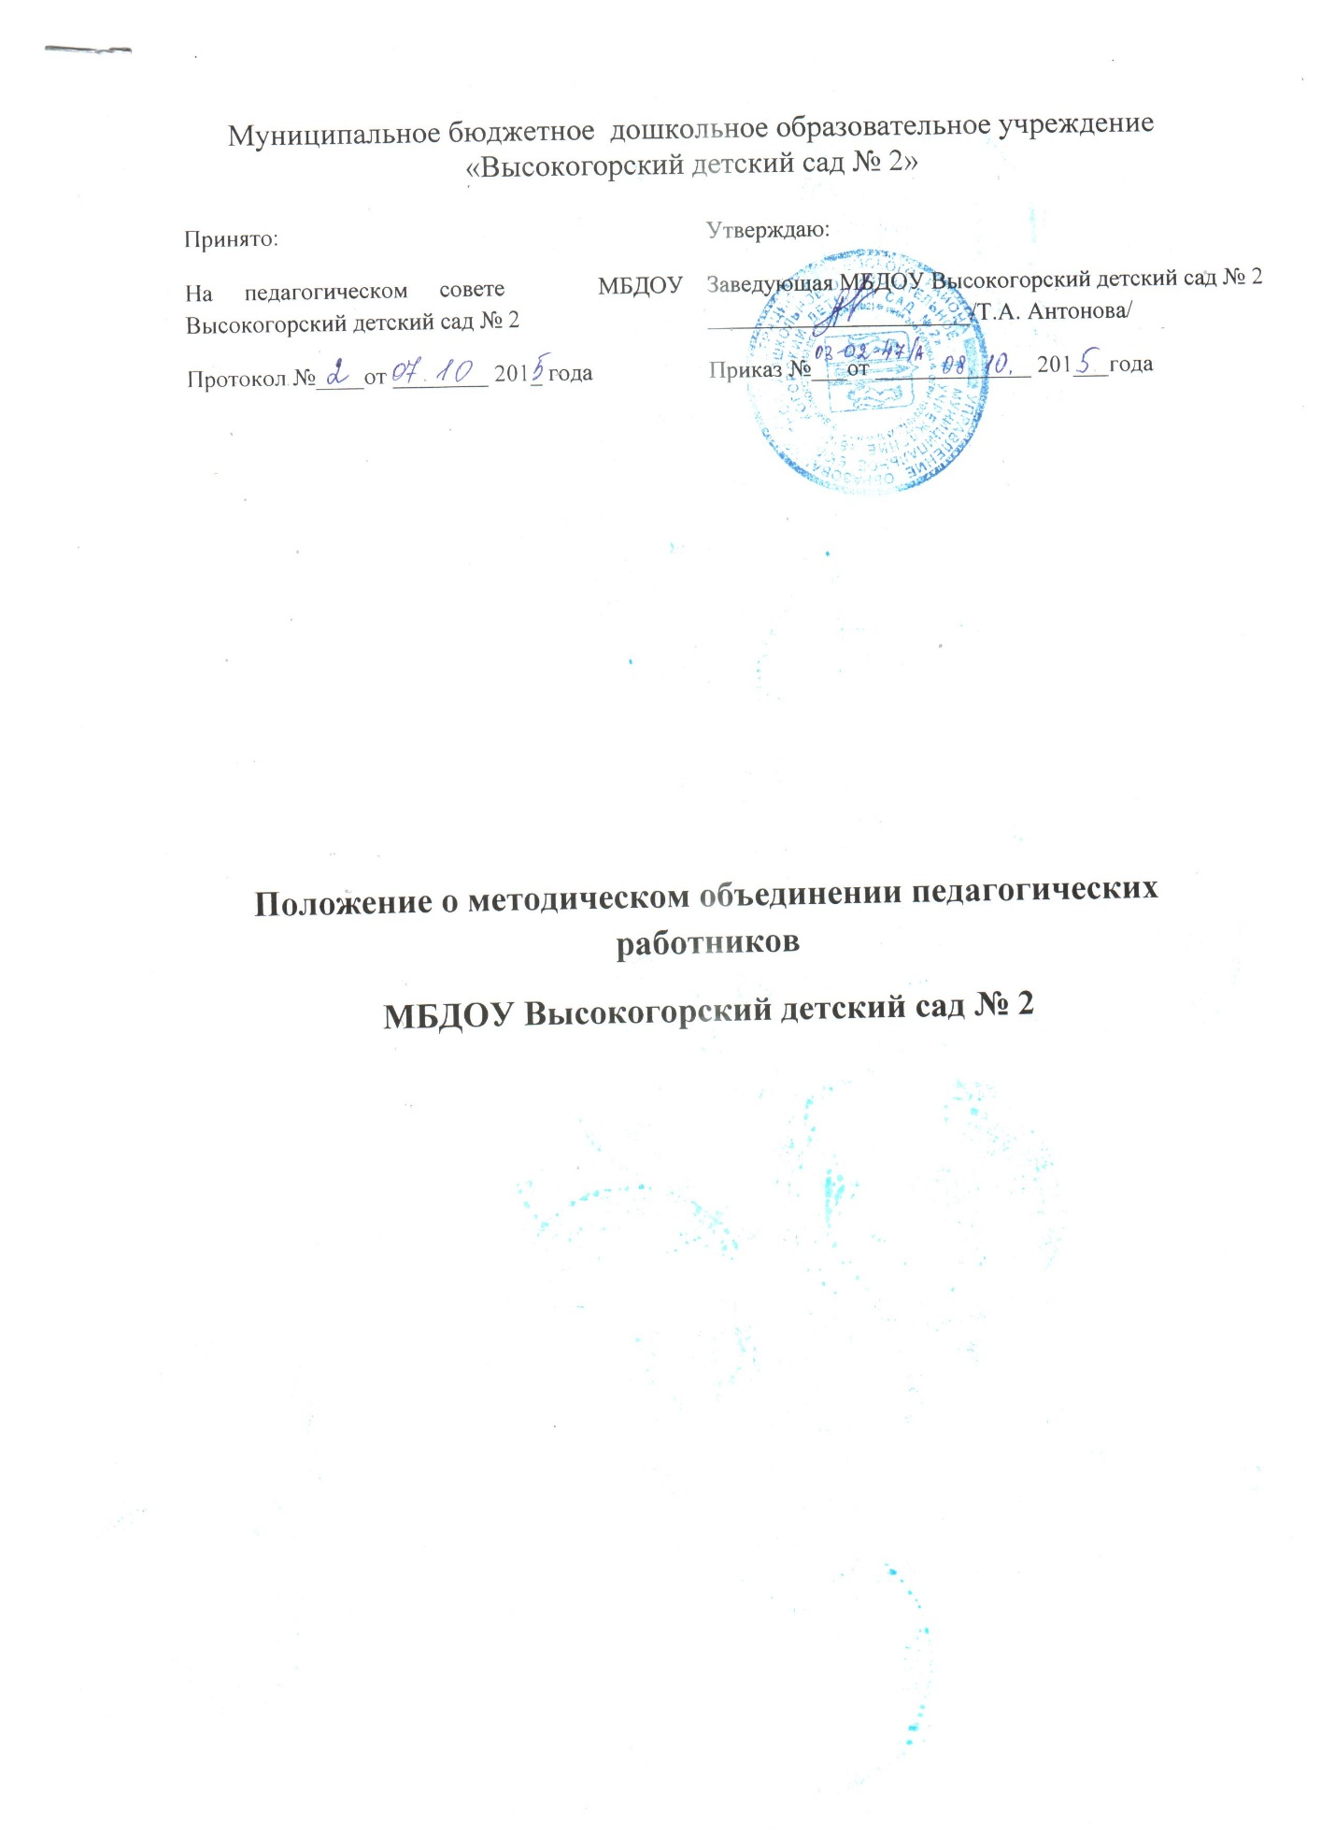

I. Общие положения

При наличии в ДОУ трех и более педагогических работников создается методическое объединение педагогов, совершенствующих свое методическое и профессиональное мастерство, организующих взаимопомощь для обеспечения современных требований к обучению и воспитанию воспитанников.

II. Задачи методобъединения педагогических работников ДОУ

В работе методических объединений педагогических работников в различных видах образовательной деятельности предполагается решение следующих задач:
- анализ авторских программ и методик;
- организация открытых уроков по определенной теме с целью ознакомления с методическими разработками сложных разделов образовательных программ;
- анализ состояния экспериментальной работы в ДОУ;
- выработка единых требований в оценивании уровня освоения образовательных программ.

III. Функции и организация деятельности методического объединения

Функциями методобъединения являются:
- изучение нормативной документации и методической литературы по вопросам образования;
- отбор содержания и составление учебных разработок по образовательным программам с учетом их вариативности и разноуровневости;
- участие в обсуждении и утверждении индивидуальных планов методической работы;
- ознакомление с анализом состояния обучения воспитанников по итогам внутриучрежденческого контроля;
- взаимопосещение учебных занятий по определенной тематике с последующим сравнением анализа и самоанализа педагогическим работником достигнутых результатов;
- разработка отчетов о профессиональном самообразовании; о работе педагогов по повышению квалификации в институтах (университетах); отчетов о творческих командировках;
- организация и проведение конкурсов, смотров детского творчества;
- укрепление материальной базы и приведение в соответствие средств обучения, в том числе технических, современным требованиям к учебно-наглядным пособиям и требованиям безопасности их использования.
Работа методического объединения организуется на основе планирования, отражающего план работы данного ДОУ, принятой к разработке педагогическим коллективом.
Методическое объединение педагогических работников часть своей работы осуществляет на заседаниях, где анализируется или принимается к сведению информация о решении задач, изложенных в разделе II.
Методическое объединение педагогов может организовать семинарские занятия, цикл открытых учебных занятий по определенной тематике.
Одной из функциональных задач методического объединения педагогических работников является разработка системы дополнительных образовательных услуг, в т.ч. платных, в соответствии с образовательными запросами населения.

IV. Права методического объединения

Методическое объединение педагогических работников имеет право:
- рекомендовать администрации ДОУ распределение учебной нагрузки при тарификации;
- устанавливать оплату педагогическим работникам за методическую работу при разработке трудных тем образовательных программ;
- решать вопрос о возможности организации платных образовательных услуг в соответствии с образовательными запросами населения;
- предлагать для обсуждения новые наглядно-методические пособия для обучения воспитанников.

V. Обязанности членов методобъединения

Участник методического объединения обязан:
- иметь собственную программу профессионального самообразования;
- участвовать в заседаниях методобъединения, практических семинарах и т.д.;
- активно участвовать в разработке открытых мероприятий (учебных занятий, конкурсов, смотров), стремиться к повышению уровня профессионального мастерства;
- знать современные направления развития методики воспитания, ознакомиться с Федеральным законом «Об образовании в РФ», другими нормативными документами, регулирующими деятельность ДОУ, требованиями к квалификационным категориям;
- владеть основами самоанализа педагогической деятельности.

VI. Управление деятельностью методического объединения педагогов

Методическим объединением руководит старший воспитатель .
План работы методобъединения утверждается заведующим ДОУ.
За учебный год проводятся не менее четырех заседаний методического объединения педагогов; практический семинар с организацией тематических открытых учебных занятий.

VII. Порядок документирования

Заседания методического объединения педагогических работников оформляются в виде протоколов. В конце учебного года администрация ДОУ анализирует работу методобъединения и принимает на хранение (на период в течение трех лет) план работы, тетрадь протоколов заседаний методобъединения, отчет о выполненной работе

